5/5/17

Snuggets for Seattle and King County Ready

# \*Notes for translators: Thank you for your help on this project!

# 1) IMPORTANT! When you are translating this document please maintain the formatting. I will be weaving html format back into the translations.

* If something is **bolded**, keep it **bolded** when translated.
* If something is [hyperlinked](file:///C:\Users\AuflicM\AppData\Local\Microsoft\Windows\Temporary%20Internet%20Files\Content.Outlook\VQEHOWZN\hazardready.org\seattle), please highlight in blue (no need to hyperlink it again, but I do need to know where to put links back in)
* If there is numbering or bullets please retain those in the translation

2) You do not need to translate the left-hand column of the tables. It is only for organization purposes. (For example, on the next page it says intensity 5 on the left. You can leave that as-is and only translate the text to the right that starts with “There is a…”)

3) You do not need to translate text on images.

If you have any questions during translation feel free to email or call Carson at 206-832-7590 or carson@hazardready.org.

# 地震

## 在您的一生中：尼斯阔利 6.8 级

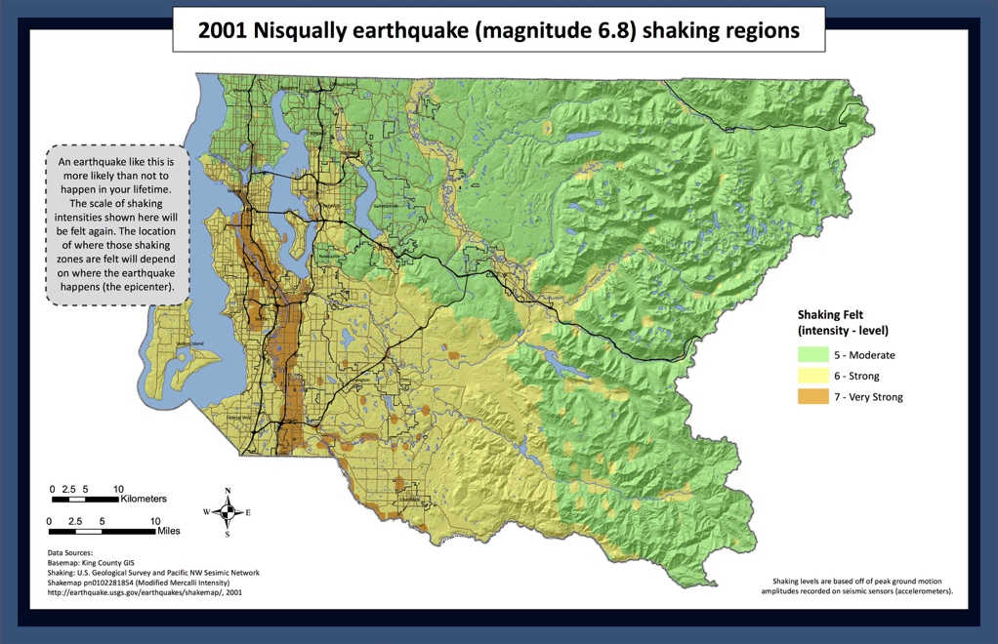

|  |  |
| --- | --- |
| Intensity 5 | 未来 50 年内有**很高的几率** (84%) 发生 6.5 级以上的深源地震。震感将与 2001 年的 6.8 级尼斯凯里地震类似。这里的几乎所有人都能感受到中度震感。**大门来回摇摆，墙上的画簌簌作响，小物品会掉落在地。破坏力轻微**。[（地图）](https://hazardready.org/seattle/static/img/data/Earthquake_Nisqually.jpg) |
| Intensity 6 | 未来 50 年内有**很高的几率** (84%) 发生 6.5 级以上的深源地震。震感将与 2001 年的 6.8 级尼斯凯里地震类似。**强震将令人难以在这里行走。书本、玻璃物品以及杂物将会从置物架上掉落。柜门和抽屉会被震开。**部分烟囱和质量较差的建筑物会被破坏。[（地图）](https://hazardready.org/seattle/static/img/data/Earthquake_Nisqually.jpg) |
| Intensity 7 | 未来 50 年内有**很高的几率** (84%) 发生 6.5 级以上的深源地震。震感将与 2001 年的 6.8 级尼斯凯里地震类似。**超强震将令人难以在这里站立。家具移位，许多物品将从置物架上掉落。**质量较差的构筑物受损严重，普通构筑物轻度到中度受损。[（地图）](https://hazardready.org/seattle/static/img/data/Earthquake_Nisqually.jpg) |

## 卡斯卡地亚地震震动

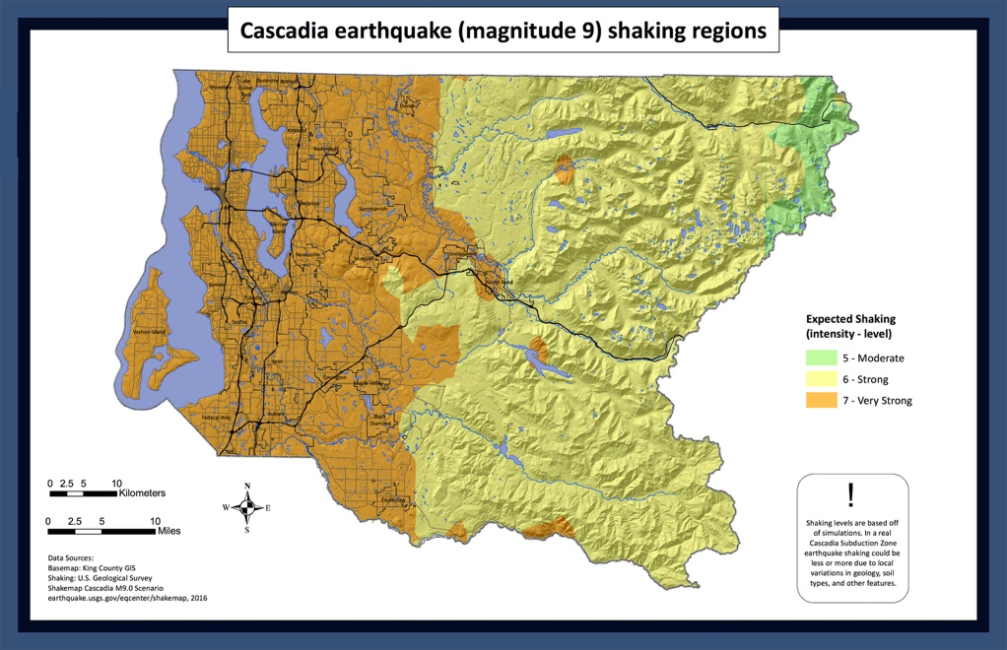

|  |  |
| --- | --- |
| Intensity 5 | 未来 50 年内有**中等机率** (10-30%) 发生 8 级以上卡斯卡地亚地震。**发生时，这里会有持续几分钟的中度震感。未固定的物品会从架子上掉落。柜门可能会被不停地晃开、关闭**。可能断水断电数天，甚至数周。[（地图）](https://hazardready.org/seattle/static/img/data/Earthquake_Cascadia.jpg) |
| Intensity 6 | 未来 50 年内有**中等机率** (10-30%) 发生 8 级以上卡斯卡地亚地震。**发生时，这里会有持续几分钟的强震感。行走困难。许多未加固的砖石建筑物将被破坏，造成人员伤亡**。将会断水断电数天，甚至数周。[（地图）](https://hazardready.org/seattle/static/img/data/Earthquake_Cascadia.jpg) |
| Intensity 7 | 未来 50 年内有**中等机率** (10-30%) 发生 8 级以上卡斯卡地亚地震。**发生时，这里会有持续几分钟的超强震感。站立困难，会造成大量人员伤亡。街道上布满砖石和碎玻璃**。将会断水断电数天，甚至数周。[（地图）](https://hazardready.org/seattle/static/img/data/Earthquake_Cascadia.jpg) |

## 最坏情况：西雅图断层 7.2 模拟

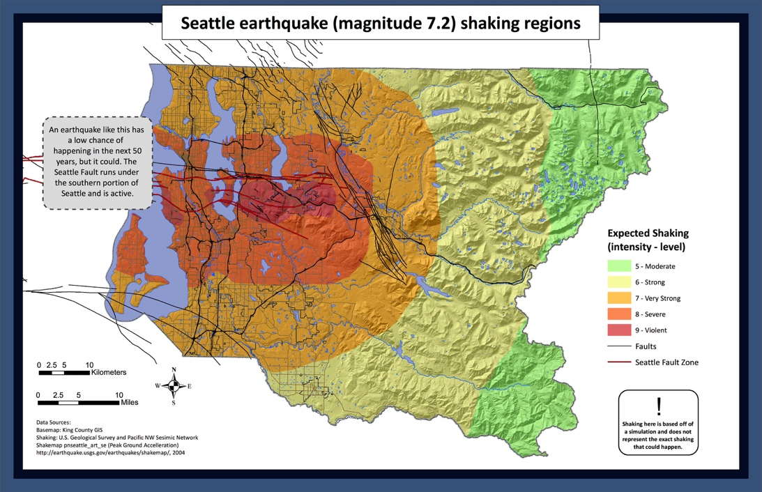

|  |  |
| --- | --- |
| Intensity 5 | 未来 50 年内西雅图断层上发生 7 级以上地震的**机率较低** (5%)，但如果发生地震，将极具破坏力。**几乎所有人都能感受到中度震感。大门来回摇摆，墙上的画簌簌作响，小物品会掉落在地。破坏力轻微**。[（地图）](https://hazardready.org/seattle/static/img/data/Earthquake_Seattle.jpg) |
| Intensity 6 | 未来 50 年内西雅图断层上发生 7 级以上地震的**机率较低** (5%)，但如果发生地震，将极具破坏力。强震将令人行走困难。**书本、玻璃物品以及杂物将会从置物架上掉落。部分烟囱和质量较差的建筑物会被破坏。**[（地图）](https://hazardready.org/seattle/static/img/data/Earthquake_Seattle.jpg) |
| Intensity 7 | 未来 50 年内西雅图断层上发生 7 级以上地震的**机率较低** (5%)，但如果发生地震，将极具破坏力。**超强震将令人难以站立。家具移位，物品掉落**。质量较差的建筑物受损严重，普通建筑物轻度到中度受损。[（地图）](https://hazardready.org/seattle/static/img/data/Earthquake_Seattle.jpg)  [lick on this image to be taken to a video of a simulated magnitude 7 earthquake and the impacts along the Alaskan Way Viaduct](https://www.youtube.com/watch?v=hos_uIKwC-c) |
| Intensity 8 | 未来 50 年内西雅图断层上发生 7 级以上地震的**机率较低** (5%)，但如果发生地震，将极具破坏力。**剧烈震动令人难以站立或开车。沉重家具翻倒。部分** [**URM**](http://www.seattle.gov/dpd/codesrules/changestocode/unreinforcedmasonrybuildings/whatwhy/) **建筑物倒塌，木结构房屋地基松动。**（地图）  [lick on this image to be taken to a video of a simulated magnitude 7 earthquake and the impacts along the Alaskan Way Viaduct](https://www.youtube.com/watch?v=hos_uIKwC-c) |
| Intensity 9 | 未来 50 年内西雅图断层上发生 7 级以上地震的**机率较低** (5%)，但如果发生地震，将极具破坏力。**猛烈震动造成大范围恐慌，地面形成裂缝。触发陡坡上的山体滑坡，饱和土壤液化。**[（地图）](https://hazardready.org/seattle/static/img/data/Earthquake_Seattle.jpg)  [lick on this image to be taken to a video of a simulated magnitude 7 earthquake and the impacts along the Alaskan Way Viaduct](https://www.youtube.com/watch?v=hos_uIKwC-c) |

## 海啸西雅图断层

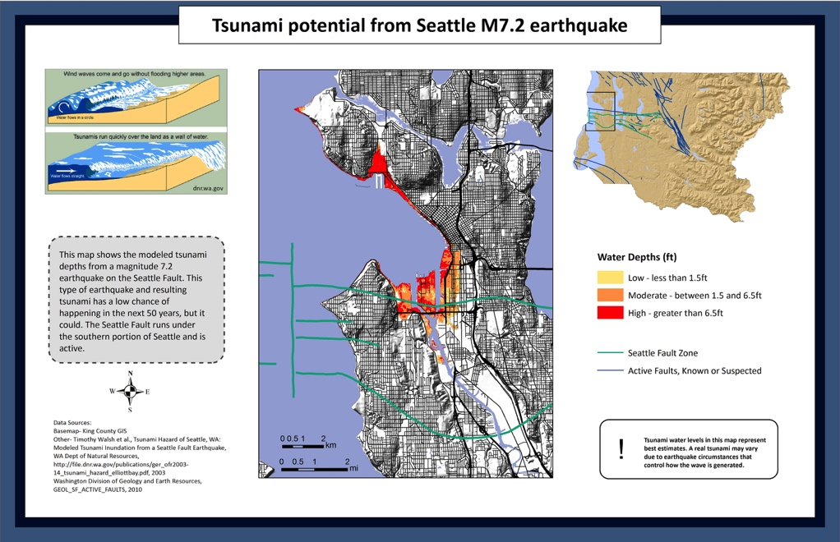

|  |  |
| --- | --- |
| 1, High (depth>=6.5feet) | 您处在**高危海啸地区**。地震后的几分钟到几十分钟之内，水位将达到您的头顶以上。停止震动后，立即撤离到地势较高的地方。[（地图）](https://hazardready.org/seattle/static/img/data/Earthquake_Tsunami.jpg) |
| 2, Mod (1/5 < depth < 6.5 feet) | 您处在**高危海啸地区**。地震后的几分钟到几十分钟之内，水位将达到您的膝盖和头部之间。停止震动后，立即撤离到地势较高的地方。[（地图）](https://hazardready.org/seattle/static/img/data/Earthquake_Tsunami.jpg) |
| 3, Low (depth < 1.5 feet) | 您处在**高危海啸地区**。水位最高可达到您的膝盖处，急流可能会将您冲倒。您有几分钟到几十分钟的时间撤离到地势较高的地方。[（地图）](https://hazardready.org/seattle/static/img/data/Earthquake_Tsunami.jpg) |
| 4, Tsunami Study Area (no 5, tsunami) | **您在划出的高危海啸地区以外**，但海啸波可能不一样。您是否在靠近海洋的低海拔区域（海平面 30 英尺以内）居住或工作？如果是，大地震后立即撤离到地势较高的地方。[（地图）](https://hazardready.org/seattle/static/img/data/Earthquake_Tsunami.jpg" \t "_blank) |
| 5, Quarter mile coastline buffer | **您在海岸的四分之一英里范围内**。如果您在低海拔区域（海平面 30 英尺以内），附近发生地震后您可能会面临海啸风险。立刻寻找高地。[（地图）](https://hazardready.org/seattle/static/img/data/Earthquake_Tsunami.jpg" \t "_blank) |
| 7, Ocean | 如果地震期间您坐在小船上，您可能会遇到快速移动的海啸波穿过。抓紧。[（地图）](https://hazardready.org/seattle/static/img/data/Earthquake_Tsunami.jpg" \t "_blank) |

## 液化

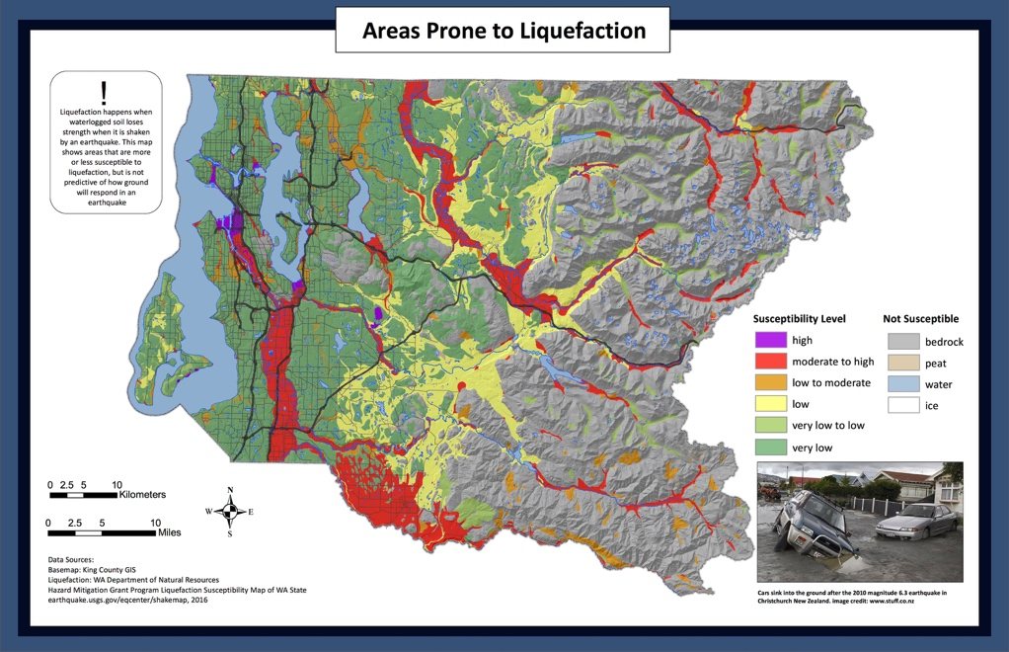

|  |  |
| --- | --- |
| High | **可能性：高**  震动的土壤会变得非常不稳定，表现得如同流沙。充满沙子的水会从街道上的裂缝溢出。[（地图）](https://hazardready.org/seattle/static/img/data/Earthquake_liquefaction.jpg) |
| Moderate - High | **可能性：中等到高**  震动的土壤会变得不稳定。这将降低土壤承载房屋、车辆以及其他构筑物的能力。充满沙子的水会从街道上的裂缝溢出。[（地图）](https://hazardready.org/seattle/static/img/data/Earthquake_liquefaction.jpg) |
| Low -Moderate | **可能性：低到中等**  存在发生液化的一些可能性。震动可能会造成土壤不稳定。道路可能会开裂受损。（地图） |
| Low | **可能性：低**  除非震动强烈，否则不可能液化。[（地图）](https://hazardready.org/seattle/static/img/data/Earthquake_liquefaction.jpg) |
| Very Low -Low | **可能性：极低到低**  除非震动非常强烈，否则不可能液化。[（地图）](https://hazardready.org/seattle/static/img/data/Earthquake_liquefaction.jpg) |
| Very Low | **可能性：极低**  除非震动非常强烈，否则不可能液化。[（地图）](https://hazardready.org/seattle/static/img/data/Earthquake_liquefaction.jpg) |
| Bedrock | **可能性：无**  该地区位于岩床之上，土壤和沉积物下面是坚硬的岩石。不会液化。[（地图）](https://hazardready.org/seattle/static/img/data/Earthquake_liquefaction.jpg) |
| Peat | **可能性：无**  该地区位于泥炭土之上，泥炭土是由有机物组成的一种黑色的、类似土壤的物质。可能会变形，但不会液化。[（地图）](https://hazardready.org/seattle/static/img/data/Earthquake_liquefaction.jpg) |
| Ice | **可能性：无**  该地区由冰构成，不会液化。[（地图）](https://hazardready.org/seattle/static/img/data/Earthquake_liquefaction.jpg) |

**定义低高可能性到高可能性含义的来源：**

<http://geomaps.wr.usgs.gov/sfgeo/liquefaction/susceptibility.html>

## 不稳定的构筑物

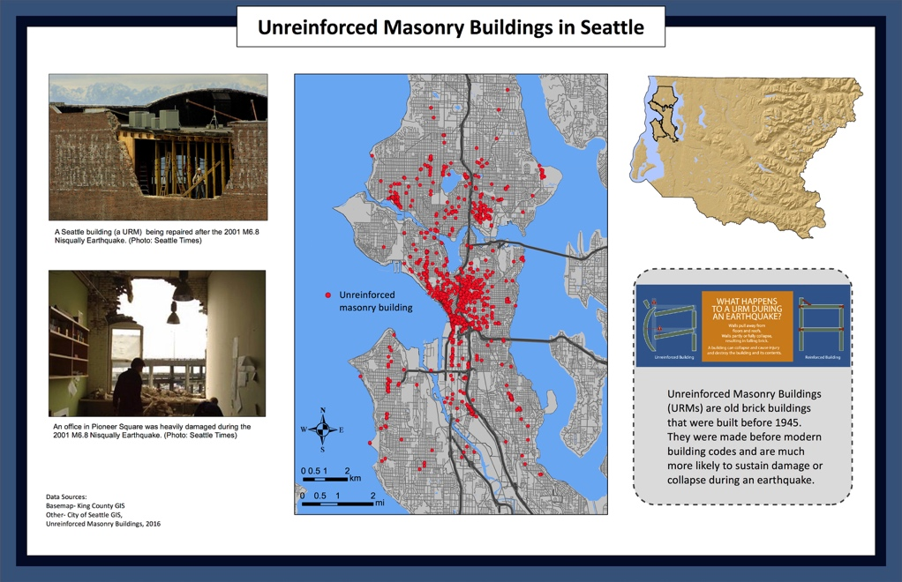

|  |  |
| --- | --- |
| 0-10/sq mile | **密度极低**：**每平方英里 0 到 10 栋未加固的砌体 (URM) 建筑物**。  在这种类型的建筑物中，强地震震动将造成砖墙或屋顶塌方。碎片洒落在街道上。查看[距离您最近的](http://seattlecitygis.maps.arcgis.com/apps/MapSeries/index.html?appid=0489a95dad4e42148dbef571076f9b5b" \t "_blank) URM 在哪里以及它们是否曾翻修。[（地图）](https://hazardready.org/seattle/static/img/data/Earthquake_URM.jpg" \t "_blank) |
| 10-25/sq mi | **密度低：每平方英里 10 到 25 栋未加固的砌体 (URM) 建筑物。**  在这种类型的建筑物中，强地震震动将造成砖墙或屋顶塌方。碎片洒落在街道上。查看[距离您最近的](http://seattlecitygis.maps.arcgis.com/apps/MapSeries/index.html?appid=0489a95dad4e42148dbef571076f9b5b" \t "_blank) URM 在哪里以及它们是否曾翻修。[（地图）](https://hazardready.org/seattle/static/img/data/Earthquake_URM.jpg" \t "_blank) |
| 25-50/sq mi | **密度中等：每平方英里 25 到 50 栋未加固的砌体 (URM) 建筑物**。  在这种类型的建筑物中，强地震震动将造成砖墙或屋顶塌方。碎片洒落在街道上。查看[距离您最近的](http://seattlecitygis.maps.arcgis.com/apps/MapSeries/index.html?appid=0489a95dad4e42148dbef571076f9b5b" \t "_blank) URM 在哪里以及它们是否曾翻修。[（地图）](https://hazardready.org/seattle/static/img/data/Earthquake_URM.jpg" \t "_blank) |
| 50-100/sq mi | **密度高：每平方英里 50 到 100 栋未加固的砌体 (URM) 建筑物**。  如果地震时您在一栋 URM 中，伏地、遮挡、手抓牢。在这些建筑物中，强地震震动将造成砖墙或屋顶塌方。碎片洒落在街道上。查看[距离您最近的](http://seattlecitygis.maps.arcgis.com/apps/MapSeries/index.html?appid=0489a95dad4e42148dbef571076f9b5b" \t "_blank) URM 在哪里以及它们是否曾翻修。[（地图）](https://hazardready.org/seattle/static/img/data/Earthquake_URM.jpg" \t "_blank) |
| 100-250/sq mi | **密度极高：每平方英里 100 到 250 栋未加固的砌体 (URM) 建筑物**。  如果地震时您在一栋 URM 中，伏地、遮挡、手抓牢。在这些建筑物中，强地震震动将造成砖墙或屋顶塌方。碎片洒落在街道上。查看[距离您最近的](http://seattlecitygis.maps.arcgis.com/apps/MapSeries/index.html?appid=0489a95dad4e42148dbef571076f9b5b" \t "_blank) URM 在哪里以及它们是否曾翻修。[（地图）](https://hazardready.org/seattle/static/img/data/Earthquake_URM.jpg" \t "_blank) |

## 警示标志

|  |
| --- |
| 科学家无法预测何时会发生地震，所以请保持警觉，如果您感觉到震动，伏地、遮挡、手抓牢。目前正针对西海岸开发一款预警系统。点击 [此处](http://earthquake.usgs.gov/research/earlywarning/)了解更多。 |

## 历史上的地震

|  |
| --- |
| 从 1870 年迄今，华盛顿州共发生过 15 次大地震（5 级以上）。传说在 1700 年也发生过一场大地震（8 级以上），地震后还发生了海啸。 |

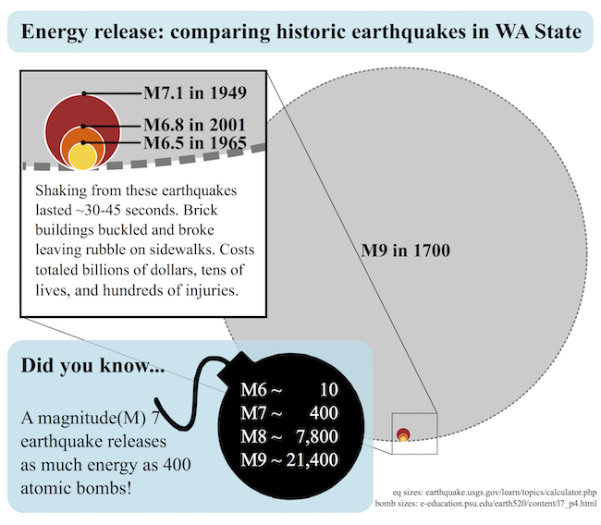

## 防震准备

|  |  |
| --- | --- |
| Before | 1. **演练** - 保持警觉，演练“伏地、遮挡、手抓紧” 2. **计划** - 制定一套家庭计划（[大人](http://www.fema.gov/media-library-data/0e3ef555f66e22ab832e284f826c2e9e/FEMA_plan_parent_508_071513.pdf" \t "_blank)和[小孩](http://www.fema.gov/media-library-data/a260e5fb242216dc62ae380946806677/FEMA_plan_child_508_071513.pdf)），准备 [应急包](http://www.seattle.gov/Documents/Departments/Emergency/Preparedness/FamilyPlans/FamilyDisasterSuppliesKitRedCross.pdf) 3. **准备** - 固定可能会掉落的物品，熟悉关闭电源的位置。 |
| During | * **室内 - 呆在原地！**躲在牢固的书桌或餐桌下面，防止掉落物品砸到您，并抓紧。地震停止前不要向外跑。 * **户外 - 跑到开阔地带**，远离建筑物、电力线、烟囱或可能砸到您的东西。 * **开车 - 谨慎停车**（没有在桥梁、天桥、电力线等的下方），并呆在车内。 * **靠近海洋** - 按照上面的指示做，直至震动停止。然后**前往地势较高的地方**。   his is a panel of four cartoon images showing what to do during an earthquake if inside, outside, driving, or near the ocean. |
| After | **做好余震准备**（主震后的地震很常见，且可能造成比最初震动更大的破坏）。   * **电话线路将十分拥挤；可以通过短信与家人联络。** * 查看您自己以及他人是否受伤。 * 确认安全后，通过使用电池的广播、电视和社交媒体**了解新闻报道**，通过手机短信提醒获得紧急信息。 * 紧急应答器将十分繁忙。地震后的数小时乃至数天内，**依赖您的朋友和邻居的支持**。 * **必要时控制用水、用电、用气等**。更多地了解何时、如何[控制地震后的用气、用水](http://www.seattle.gov/emergency-management/preparedness/prepare-your-home)。 * 观看该 [视频](https://www.fema.gov/media-library/assets/videos/98767)，更多地了解**震中**以及**震后**该怎么做。 |

## 中心（例如）

|  |  |
| --- | --- |
| Local Resources | 社区应急中心是发生灾害后，街坊邻居在一起互帮互助的地方。  距您最近的中心是  **Hope Lutheran Church （阿拉斯加汇合中心）**  **中心地址：4456 42nd Ave SW, Seattle, WA 98116**  **中心队长：需要志愿者**  **电子邮箱：**[**info@seattleemergencyhubs.org**](mailto:info@seattleemergencyhubs.org)  **电话：待定**  **网站：**[**http://seattleemergencyhubs.org**](http://seattleemergencyhubs.org/) |

# 洪水

## 在您的一生中：100 年洪水

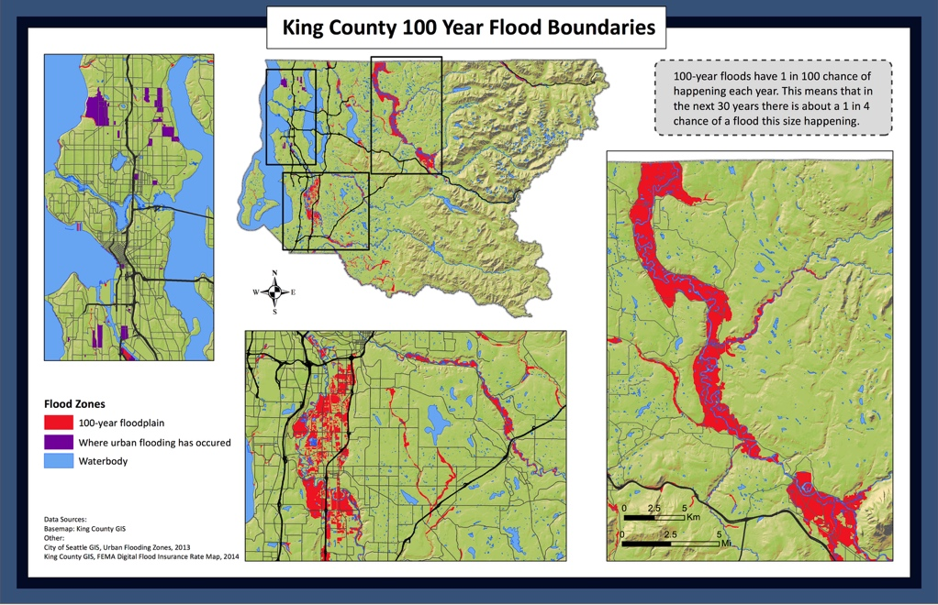

|  |  |
| --- | --- |
| River channel | **这里发生洪灾的机率高。坐落在 100 年的洪泛区内。**这意味着，未来 30 年内有 25% 的机率洪水会到这里[（地图）](https://hazardready.org/seattle/static/img/data/Flood_100yr.jpg" \t "_blank)。通过[电子邮件或短信](https://green2.kingcounty.gov/floodalertsystem/" \t "_blank)订阅洪灾警报，或在您的智能手机上下载[洪灾警报 app](http://kingcounty.gov/services/environment/water-and-land/flooding/warning-system/app.aspx)。 |
| 100-yr floodplain | **这里发生洪灾的机率高**。坐落在 100 年的洪泛区内。这意味着，未来 30 年内有 25% 的机率洪水会到这里[（地图）](https://hazardready.org/seattle/static/img/data/Flood_100yr.jpg" \t "_blank)。通过[电子邮件或短信](https://green2.kingcounty.gov/floodalertsystem/" \t "_blank)订阅洪灾警报，或在您的智能手机上下载[洪灾警报 app](http://kingcounty.gov/services/environment/water-and-land/flooding/warning-system/app.aspx)。 |
| lake or pond | **这里不可能发生洪灾**。洪水期间或暴雨期间，水位可能会略微上升。[（地图）](https://hazardready.org/seattle/static/img/data/Flood_100yr.jpg) |
| reservoir | **这里不可能发生洪灾**。洪水期间或暴雨期间，水库水位可能会略微上升。[（地图）](https://hazardready.org/seattle/static/img/data/Flood_100yr.jpg) |
| waterbody | **这里不可能发生洪灾**。洪水期间或暴雨期间，水位可能会略微上升。[（地图）](https://hazardready.org/seattle/static/img/data/Flood_100yr.jpg) |
| bridge | **发生洪灾时，桥梁可能会不安全**。如果您怀疑桥梁受损，请谨慎通行并报告给洪水警示中心，电话 206-296-8200 或 800-945-9263。[（地图）](https://hazardready.org/seattle/static/img/data/Flood_100yr.jpg" \t "_blank) |
| land | **这在高风险洪水区域以外>**[（地图）](https://hazardready.org/seattle/static/img/data/Flood_100yr.jpg)。但如果您居住在大河或小溪附近，请警惕可能也会被洪水淹没。查看 [河流与洪泛区管理网站](http://www.kingcounty.gov/depts/dnrp/wlr/sections-programs/river-floodplain-section.aspx)，了解更多信息。 |
| urban flooding | **该区域过去曾在西雅图暴雨时发生过洪灾**。如果再有强暴雨造成积水，且疏浚较差，可能再次发生洪灾。下拉，了解如何准备。[（地图）](https://hazardready.org/seattle/static/img/data/Flood_100yr.jpg) |

## 最坏情况：500 年洪水

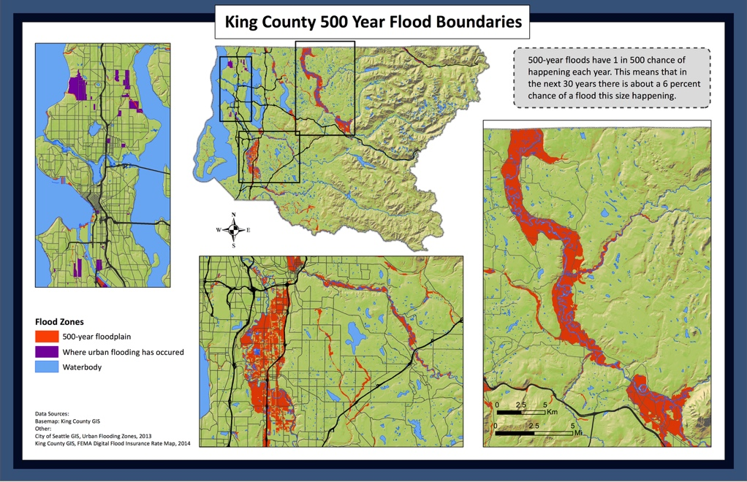

|  |  |
| --- | --- |
| River channel | 雨水、雪融水或二者同时造成水位迅速上升。洪水溢出河岸，流入街区，影响道路通行。**该区域位于划出的 500 年洪泛区内，会被淹。**未来 30 年内，有 6% 的机率会发生这种规模的洪灾。[（地图）](https://hazardready.org/seattle/static/img/data/Flood_500yr.jpg" \t "_blank) |
| 100-yr floodplain | 雨水、雪融水或二者同时造成水位迅速上升。洪水溢出河岸，流入街区，影响道路通行。**该区域位于划出的 500 年洪泛区内，会被淹。**未来 30 年内，有 6% 的机率会发生这种规模的洪灾。[（地图）](https://hazardready.org/seattle/static/img/data/Flood_500yr.jpg" \t "_blank) |
| lake or pond | 附近的川、溪、河流泛滥。这令部分道路无法通行[（地图）](https://hazardready.org/seattle/static/img/data/Flood_500yr.jpg" \t "_blank) 。通过[电子邮件或短信](https://green2.kingcounty.gov/floodalertsystem/" \t "_blank)订阅洪灾警报，或在您的智能手机上下载[洪灾警报 app](http://kingcounty.gov/services/environment/water-and-land/flooding/warning-system/app.aspx)。 |
| reservoir | **不可能在这里看到洪灾**。大暴雨可能造成附近的川、溪、河流水位上涨。强降雨可能形成街道积水。如果您发现局部淹水，请致电金县洪水警示中心，电话 206-296-8200 或 800-945-9263。[（地图）](https://hazardready.org/seattle/static/img/data/Flood_500yr.jpg" \t "_blank) |
| waterbody | **不可能在这里看到洪灾**。大暴雨可能造成附近的川、溪、河流水位上涨。强降雨可能形成街道积水。如果您发现局部淹水，请致电金县洪水警示中心，电话 206-296-8200 或 800-945-9263。[（地图）](https://hazardready.org/seattle/static/img/data/Flood_500yr.jpg" \t "_blank) |
| bridge | **不可能在这里看到洪灾**。大暴雨可能造成附近的川、溪、河流水位上涨。强降雨可能形成街道积水。如果您发现局部淹水，请致电金县洪水警示中心，电话 206-296-8200 或 800-945-9263。[（地图）](https://hazardready.org/seattle/static/img/data/Flood_500yr.jpg" \t "_blank) |
| land | **不可能在这里看到洪灾**。大暴雨可能造成附近的川、溪、河流水位上涨。强降雨可能形成街道积水。如果您发现局部淹水，请致电金县洪水警示中心，电话 206-296-8200 或 800-945-9263。[（地图）](https://hazardready.org/seattle/static/img/data/Flood_500yr.jpg" \t "_blank) |
| urban flooding | **该区域已发生城市洪涝**。暴雨越大，您在这儿附近看到的被淹范围越大。[（地图）](https://hazardready.org/seattle/static/img/data/Flood_500yr.jpg) |

## 侵蚀风险/河道迁移带

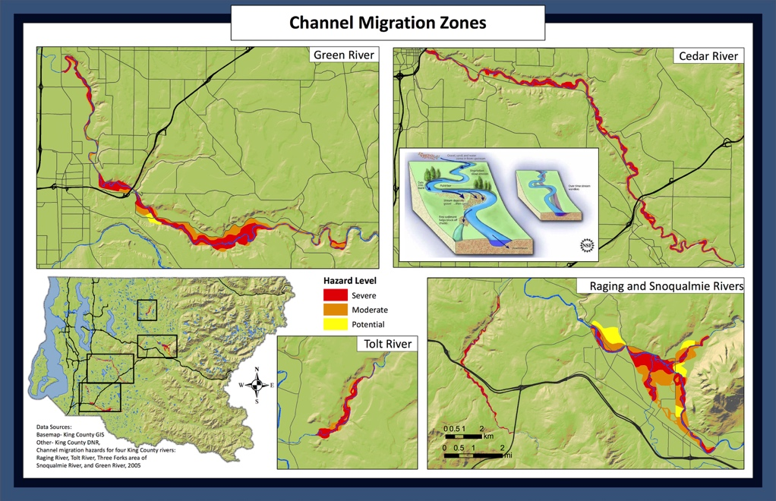

|  |  |
| --- | --- |
| Severe, Cedar River | 与大多事物一样，河流顺着阻力最小的道路移动，会随着时间改变方向。河流改向大部分发生在洪水期间和洪水之后。**雪松河未来流经这里的机率很高。**[（地图）](https://hazardready.org/seattle/static/img/data/Flood_CMZ.jpg) |
| Severe, Green River | 与大多事物一样，河流顺着阻力最小的道路移动，会随着时间改变方向。河流改向大部分发生在洪水期间和洪水之后。**绿河未来流经这里的机率很高。**[（地图）](https://hazardready.org/seattle/static/img/data/Flood_CMZ.jpg) |
| Severe, Raging River | 与大多事物一样，河流顺着阻力最小的道路移动，会随着时间改变方向。河流改向大部分发生在洪水期间和洪水之后。**怒河未来流经这里的机率很高。**[（地图）](https://hazardready.org/seattle/static/img/data/Flood_CMZ.jpg) |
| Severe, Snoqualmie River | 与大多事物一样，河流顺着阻力最小的道路移动，会随着时间改变方向。河流改向大部分发生在洪水期间和洪水之后。**斯诺夸尔米河未来流经这里的机率很高。**[（地图）](https://hazardready.org/seattle/static/img/data/Flood_CMZ.jpg) |
| Severe, Tolt River | 与大多事物一样，河流顺着阻力最小的道路移动，会随着时间改变方向。河流改向大部分发生在洪水期间和洪水之后。**托尔特河未来流经这里的机率很高。**[（地图）](https://hazardready.org/seattle/static/img/data/Flood_CMZ.jpg) |
| Moderate, Cedar River | 与大多事物一样，河流顺着阻力最小的道路移动，会随着时间改变方向。河流改向大部分发生在洪水期间和洪水之后。**雪松河未来流经这里的机率中等。**[（地图）](https://hazardready.org/seattle/static/img/data/Flood_CMZ.jpg) |
| Moderate, Green River | 与大多事物一样，河流顺着阻力最小的道路移动，会随着时间改变方向。河流改向大部分发生在洪水期间和洪水之后。**绿河未来流经这里的机率中等。**[（地图）](https://hazardready.org/seattle/static/img/data/Flood_CMZ.jpg) |
| Moderate, Raging River | 与大多事物一样，河流顺着阻力最小的道路移动，会随着时间改变方向。河流改向大部分发生在洪水期间和洪水之后。**怒河未来流经这里的机率中等。**[（地图）](https://hazardready.org/seattle/static/img/data/Flood_CMZ.jpg) |
| Moderate, Snoqualmie River | 与大多事物一样，河流顺着阻力最小的道路移动，会随着时间改变方向。河流改向大部分发生在洪水期间和洪水之后。**斯诺夸尔米河未来流经这里的机率中等。**[（地图）](https://hazardready.org/seattle/static/img/data/Flood_CMZ.jpg) |
| Moderate, Tolt River | 与大多事物一样，河流顺着阻力最小的道路移动，会随着时间改变方向。河流改向大部分发生在洪水期间和洪水之后。**托尔特河未来流经这里的机率中等。**[（地图）](https://hazardready.org/seattle/static/img/data/Flood_CMZ.jpg) |
| Potential, Green River | 与大多事物一样，河流顺着阻力最小的道路移动，会随着时间改变方向。河流改向大部分发生在洪水期间和洪水之后。**绿河未来流经这里的机率较低。**[**（地图）**](https://hazardready.org/seattle/static/img/data/Flood_CMZ.jpg) |
| Potential, Snoqualmie | 与大多事物一样，河流顺着阻力最小的道路移动，会随着时间改变方向。河流改向大部分发生在洪水期间和洪水之后。**斯诺夸尔米河未来流经这里的机率较低。**[**（地图）**](https://hazardready.org/seattle/static/img/data/Flood_CMZ.jpg) |
| Potential, Tolt River | 与大多事物一样，河流顺着阻力最小的道路移动，会随着时间改变方向。河流改向大部分发生在洪水期间和洪水之后。**托尔特河未来流经这里的机率较低。**[**（地图）**](https://hazardready.org/seattle/static/img/data/Flood_CMZ.jpg) |
| 500 feet from river, no study completed | 与大多事物一样，河流顺着阻力最小的道路移动，会随着时间改变方向。**没有在这里开展研究，以确认河流是否可能随时间移动，但注意有可能会发生。** |
| River Channel | 这在当前河道里。河道的位置可能会逐渐改变。[（地图）](https://hazardready.org/seattle/static/img/data/Flood_CMZ.jpg" \t "_blank) |

## 溃坝（PMF=可能最大洪水，即最坏情况）

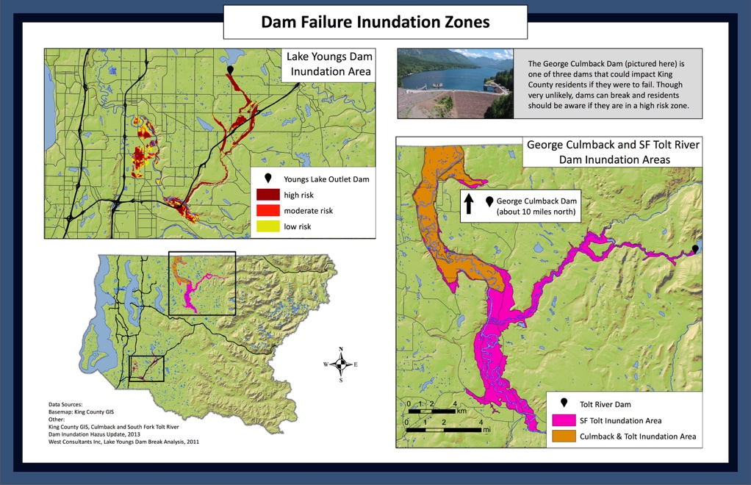

|  |  |
| --- | --- |
| Culmback Dam inundation area and tolt PMF | 溃坝鲜有发生。但是，如果 [George Culmback 大坝](https://goo.gl/maps/X2HGtZX6Kyz)或者[托尔特河大坝](https://goo.gl/maps/DpotpRjYDvG2)溃坝，该区域可能会发洪水[（地图）](https://hazardready.org/seattle/static/img/data/Flood_DamInundation.jpg)。通过[电子邮件或短信](https://green2.kingcounty.gov/floodalertsystem/)订阅洪灾警报，或在您的智能手机上下载[洪灾警报 app](http://kingcounty.gov/services/environment/water-and-land/flooding/warning-system/app.aspx)。 |
| Lake Youngs dam low | 溃坝鲜有发生。但是，如果[Lake Youngs 大坝](https://goo.gl/maps/RMaHnAY8RCp) 决堤，该区域将面临洪水风险[（地图）](https://hazardready.org/seattle/static/img/data/Flood_DamInundation.jpg)。通过[电子邮件或短信](https://green2.kingcounty.gov/floodalertsystem/)订阅洪灾警报，或在您的智能手机上下载[洪灾警报 app](http://kingcounty.gov/services/environment/water-and-land/flooding/warning-system/app.aspx)。 |
| Lake youngs dam moderate | 溃坝鲜有发生。但是，如果[Lake Youngs 大坝](https://goo.gl/maps/RMaHnAY8RCp) 决堤，该区域将面临中等洪水风险[（地图）](https://hazardready.org/seattle/static/img/data/Flood_DamInundation.jpg)。通过[电子邮件或短信](https://green2.kingcounty.gov/floodalertsystem/)订阅洪灾警报，或在您的智能手机上下载[洪灾警报 app](http://kingcounty.gov/services/environment/water-and-land/flooding/warning-system/app.aspx)。 |
| Lake youngs dam high | 溃坝鲜有发生。但是，如果[Lake Youngs 大坝](https://goo.gl/maps/RMaHnAY8RCp" \t "_blank) 决堤，该区域将面临高洪水风险[（地图）](https://hazardready.org/seattle/static/img/data/Flood_DamInundation.jpg)。通过[电子邮件或短信](https://green2.kingcounty.gov/floodalertsystem/)订阅洪灾警报，或在您的智能手机上下载[洪灾警报 app](http://kingcounty.gov/services/environment/water-and-land/flooding/warning-system/app.aspx)。溃坝鲜有发生。 |
| South Fork Tolt River Dam | 溃坝鲜有发生。但是，如果 [托尔特河大坝](https://goo.gl/maps/DpotpRjYDvG2)决堤，该区域可能会发洪水[（地图）](https://hazardready.org/seattle/static/img/data/Flood_DamInundation.jpg)。通过[电子邮件或短信](https://green2.kingcounty.gov/floodalertsystem/)订阅洪灾警报，或在您的智能手机上下载[洪灾警报 app](http://kingcounty.gov/services/environment/water-and-land/flooding/warning-system/app.aspx)。 |

## 气候影响

|  |
| --- |
| 预计未来 50 年内的剧烈风暴会增多，带来雨雪。河流水量升高，导致秋冬季节洪水频发。点击图片，了解更多。  [limate Change Rivers Infographic](http://kingcounty.gov/services/environment/climate/why-act/infographic.aspx) |

## 警示标志

|  |
| --- |
| 是否雨下得很大或持续多天？持续升高的温度是否逐渐造成山区内快速融雪？当地河流的水位是不是看着很高？发洪水的机率可能正在增加。关注新闻报道的气象服务，获得当地提醒。 |

## 防洪准备

|  |  |
| --- | --- |
| Before | 1. **计划** - 制定好水位上升时该如何做、去哪里的计划。**备好必需物品**（出生证明、重要文件、照片等）。如果您需要，购买洪水保险。 2. **准备** - 把贵重物品和家用化学剂存放在洪水位以上的地方，**了解如何关闭公用设备**（[水、电、气](http://www.seattle.gov/emergency-management/preparedness/prepare-your-home)）。 |
| During | * **准备就绪** - 带好应急物品（保暖衣物、手电筒、手机、便携广播等）。如果时间允许且必要的话，关闭水电气。 * **听** - 听新闻，按照指示（如有）撤离到地势较高的地方。 * **避免危险 - 不要趟水或在洪水中开车**。只需要 6 英寸深的流水就能把您冲倒，2 英尺的水就能把汽车冲走！   his is a panel of four cartoon images showing what to do during an a flood colect essentials, get to high ground, avoid water, and shutt off utilities. |
| After | * 如果您的房屋被淹，**房屋结构可能遭到破坏，尽量不要进入**。 * 在重新打开水电气之前，**请专业人员进行检查**。 * 拍照**记录破坏损失**，并记录维修费用。 * 点击 [**此处**](http://www.kingcounty.gov/services/environment/water-and-land/flooding/prepare.aspx)了解更多。 |

## 当地资源

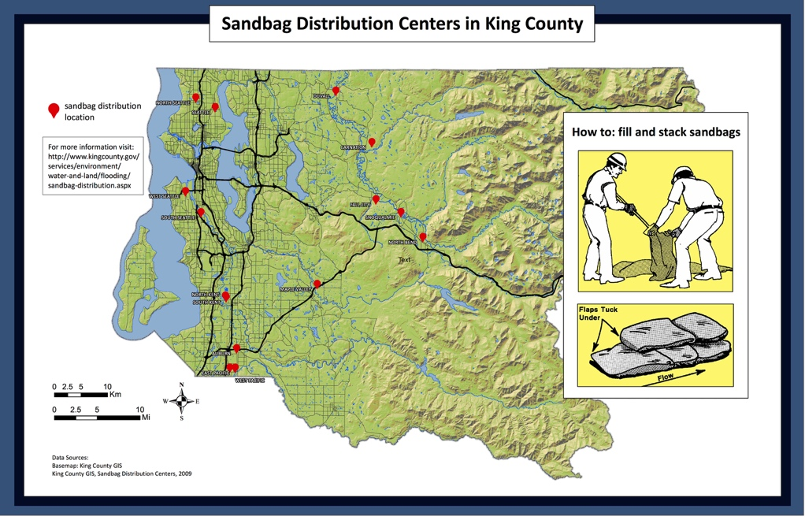

来源：2009 年金县 GIS，金县沙袋配送位置， <http://www5.kingcounty.gov/sdc/DataImages/sandbag_distribution_location.jpg>。

|  |  |
| --- | --- |
| Kent (example) | 领取并装好沙袋，为洪水做准备。[（地图）](https://hazardready.org/seattle/static/img/data/Flood_Sandbag_Distr_Centers.jpg" \t "_blank)  距离您最近的配送中心是  **华盛顿肯特郡**  **罗素路和240南路交叉口的罗素路公园**  **Kent, WA, 98032**  **只能领取沙子（无沙袋）**  **周一至周五 8:00 am - 4:00 pm** |

## 历史上的洪水

|  |
| --- |
| 金县有多条河流，强降雨或快速融雪期内洪水频发。**洪水多发于11 月到 2 月**，但只要条件到位，随时都可能发生。 |

# 山体滑坡/崩坏作用

## 在您的一生中：可能滑坡区域

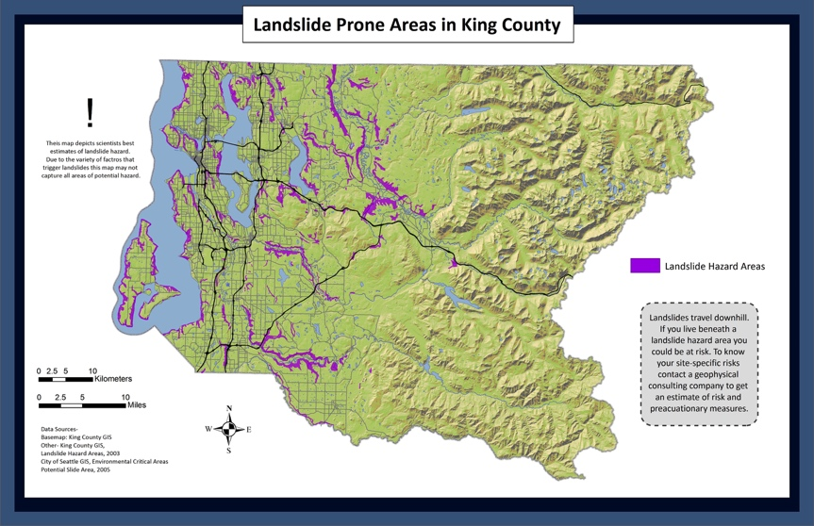

|  |  |
| --- | --- |
| Shallow Slope | **该区域有一个缓坡，这里不太可能发生山体滑坡**。山体滑坡经常在大量降雨造成地面潮湿或地震引起地面震动时发生。下拉到历史事件，查看您的区域是否曾有过任何山体滑坡记载。([地图](https://hazardready.org/seattle/static/img/data/Landslide_SteepSlope.jpg)) |
| Steep Slope | **由于山坡更陡，该区域在这里发生浅层滑坡的机率增加**。山体滑坡经常在大量降雨造成地面潮湿或地震引起地面震动时发生。下拉到历史事件，查看您的区域是否曾有过任何山体滑坡活动记载。([地图](https://hazardready.org/seattle/static/img/data/Landslide_SteepSlope.jpg)) |
| Steep Slope | **由于山坡更陡，该区域在这里发生浅层滑坡的机率增加**。山体滑坡经常在大量降雨造成地面潮湿或地震引起地面震动时发生。下拉到历史事件，查看您的区域是否曾有过任何山体滑坡活动记载。([地图](https://hazardready.org/seattle/static/img/data/Landslide_SteepSlope.jpg)) |

**最坏情况：可能滑坡**

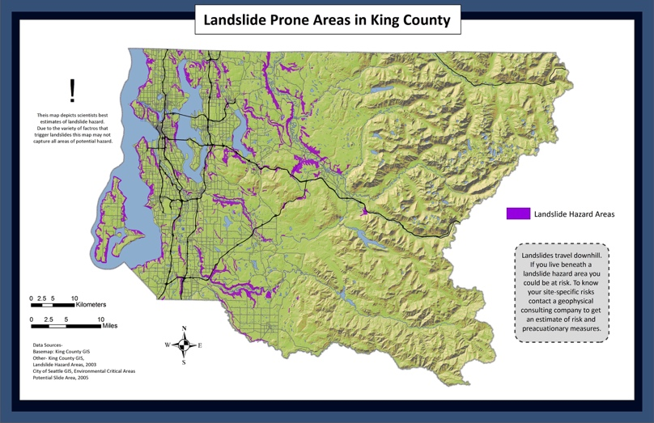

|  |  |
| --- | --- |
| Shallow slope | **这里不可能发生滑坡，但如果条件合适，附近的陡坡可能会滑坡。**留意不稳定区域。尤其是曾被坠落的碎石阻断或曾被冲毁过的道路。[（地图）](https://hazardready.org/seattle/static/img/data/Landslide_SteepSlope.jpg) |
| Steep slope | 附近的陡坡是不是无植被覆盖？是否已经连续多天下雨？**如果是，陡坡更可能发生山体滑坡**。留意不稳定区域。尤其是曾被坠落的碎石阻断或曾被冲毁过的道路。[（地图）](https://hazardready.org/seattle/static/img/data/Landslide_SteepSlope.jpg) |
| Steep slope | 附近的陡坡是不是无植被覆盖？是否已经连续多天下雨？**如果是，陡坡更可能发生山体滑坡**。留意不稳定区域。尤其是曾被坠落的碎石阻断或曾被冲毁过的道路。[（地图）](https://hazardready.org/seattle/static/img/data/Landslide_SteepSlope.jpg) |

## 气候影响

|  |
| --- |
| 山体滑坡经常发生在海浪冲刷海岸线的海边断崖处。**皮吉特湾水位自 1913 年至今已升高了 8 英寸**！水平面升高，陡壁冲刷的可能性增加。大暴雨带来的过多雨水也可能削弱陡坡，在金县触发更多的山体滑坡。点击图片，了解更多。  [limate Change Storms Infographic](http://kingcounty.gov/services/environment/climate/why-act/infographic.aspx) |

## 警示标志

|  |
| --- |
| 你听到木头破裂、巨石撞击在一起、地面呻吟的声音了吗？你看到大地裂缝，土地、岩石和植被向下移动了吗？这可能是一场滑坡。移动到稳定地面。 |

## 准备滑坡

|  |  |
| --- | --- |
| Before | 1. **评估** - 如果您家周围的地区可能容易发生山体滑坡，**请咨询岩土工程专家**。他们可以评估滑坡危害和/或设计纠正技术，以减少滑坡风险。 2. **降低风险** - 在斜坡上种植地表覆盖物和/或建造一堵挡土墙，以稳定**山坡**。 3. **准备** - **制作应急包，制定家庭计划**，指定至少两条疏散路线。 |
| During | **远离山体滑坡或泥石流的道路是您最好的保护。**美国地质调查局还建议如下，   * **保持警惕 - 注意听有无异常动静**。强烈的短时阵雨可能特别危险，特别是在长时间的强降雨和潮湿天气之后。 * **考虑离开** - 如果您在易受滑坡和泥石流影响的地区，在可以安全离开时考虑离开。如果你决定留在家，尽量移动到二楼。 * **通知水流水平** - 如果您靠近溪流或海峡，**请警惕水流的突然增加或减少，以及从清澈到浑浊的变化**。这些可能暗示着上游的滑坡活动。不要延误！救你自己，而不是你的财物。   您可以 [在这里](http://landslides.usgs.gov/learn/prepare.php)了解更多 USGS 的山体滑坡提示。 his is a panel of three cartoon images showing what to do during a landslide if indoors, near slide, or in slide |
| After | **做好防洪准备（山体滑坡经常阻塞河流，可能造成河流回流泛滥）**。   * 远离滑坡。主滑坡之后，可能发生其他滑坡。 * 确认安全后，检查有无受伤、受困人员。 * 检查有无受损的公用事业线路，向您的公用事业公司报告任何损坏情况。 * 听当地媒体或 NOAA 天气广播，了解最新信息。 |

## 当地资源

|  |  |
| --- | --- |
| Landslide Resources | 如需更多信息，可查看自然资源部 [山体滑坡](http://www.dnr.wa.gov/programs-and-services/geology/geologic-hazards/landslides#some-historic-landslides-in-washington-state)和[山体滑坡危害](http://file.dnr.wa.gov/publications/ger_fs_landslide_hazards.pdf)页面。对于您街区内的山体滑坡，查看来自西雅图和金县的可用信息。  [金县](http://www.kingcounty.gov/services/environment/water-and-land/landslides.aspx)  [西雅图市](http://www.seattle.gov/dpd/aboutus/whoweare/emergencymanagement/) |

## 近期历史

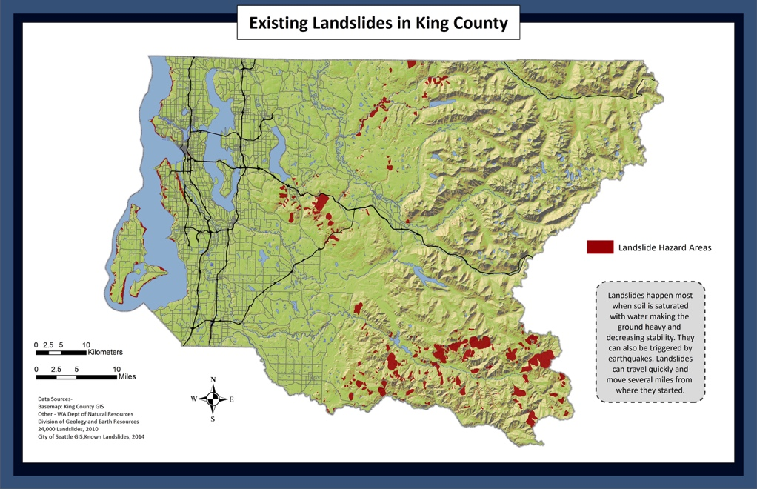

|  |  |
| --- | --- |
| 1 | **这里未发现山体滑坡**（[2016 年报告](http://www.kingcounty.gov/~/media/services/gis/documents/DPER-LS-hazard-map-report.ashx?la=en)）。山体滑坡大多发生在排水汇聚在一起的贫瘠陡坡上。如果您居住在类似这样的地区下，警惕您的风险（[地图](https://hazardready.org/seattle/static/img/data/Landslide_existing.jpg=en)）。如需更仔细地检查数据层，前往[金县 iMap](https://gismaps.kingcounty.gov/iMap/) （确保检查图例中的山体滑坡）。 |
| 2 | **科学家在这里没有发现任何山体滑坡。**如需更多信息，查看[2016年报告](http://your.kingcounty.gov/dnrp/library/2016/kcr2783.pdf)和[地图](https://hazardready.org/seattle/static/img/data/Landslide_existing.jpg)。如需更仔细地检查数据层，前往[金县 iMap](https://gismaps.kingcounty.gov/iMap/) （确保检查图例中的山体滑坡）。 |
| 3 | 根据一份 1995 年的西雅图市滑坡研究，**没有在这里发现山体滑坡**（[地图](https://hazardready.org/seattle/static/img/data/Landslide_existing.jpg=en)）。 |
| 4 | **此处没有研究确认**历史上是否存在山体滑坡（[地图](https://hazardready.org/seattle/static/img/data/Landslide_existing.jpg=en)）。 |
| 1a | **这里在过去的某段时间发生过山体滑坡**（[2016 年报告](http://your.kingcounty.gov/dnrp/library/2016/kcr2783.pdf)）和（[地图](https://hazardready.org/seattle/static/img/data/Landslide_existing.jpg=en)）。历史上的滑坡可能表示或可能不表示未来滑坡的可能性。如需确定是否仍然存在危险，需要由岩土工程顾问进行具体地点评估。如需更仔细地检查数据层，前往[金县 iMap](https://gismaps.kingcounty.gov/iMap/) （确保检查图例中的山体滑坡）。 |
| 1b | **这里在过去的某段时间发生过山体滑坡**（[2016 年报告](http://your.kingcounty.gov/dnrp/library/2016/kcr2783.pdf)）和（[地图](https://hazardready.org/seattle/static/img/data/Landslide_existing.jpg=en)）。历史上的滑坡可能表示或可能不表示未来滑坡的可能性。如需确定是否仍然存在危险，需要由岩土工程顾问进行具体地点评估。如需更仔细地检查数据层，前往[金县 iMap](https://gismaps.kingcounty.gov/iMap/) （确保检查图例中的山体滑坡）。 |
| 2a | **这里在过去的某段时间发生过山体滑坡**（[2016 年报告](http://your.kingcounty.gov/dnrp/library/2016/kcr2783.pdf)）和（[地图](https://hazardready.org/seattle/static/img/data/Landslide_existing.jpg=en)）。历史上的滑坡可能表示或可能不表示未来滑坡的可能性。如需确定是否仍然存在危险，需要由岩土工程顾问进行具体地点评估。如需更仔细地检查数据层，前往[金县 iMap](https://gismaps.kingcounty.gov/iMap/) （确保检查图例中的山体滑坡）。 |
| 2b | 这里在过去的某段时间**发生过山体滑坡和岩崩**（[2016 年报告](http://your.kingcounty.gov/dnrp/library/2016/kcr2783.pdf)）和（[地图](https://hazardready.org/seattle/static/img/data/Landslide_existing.jpg=en)）。历史上的滑坡可能表示或可能不表示未来滑坡的可能性。如需确定是否仍然存在危险，需要由岩土工程顾问进行具体地点评估。在[金县 iMap](https://gismaps.kingcounty.gov/iMap/) 上更仔细地检查数据层（确保检查图例中的山体滑坡）。 |
| 2c | 这里在过去的某段时间**发生过岩崩**（[2016 年报告](http://your.kingcounty.gov/dnrp/library/2016/kcr2783.pdf)）和（[地图](https://hazardready.org/seattle/static/img/data/Landslide_existing.jpg=en)）。历史上的滑坡可能表示或可能不表示未来滑坡的可能性。如需确定是否仍然存在危险，需要由岩土工程顾问进行具体地点评估。在[金县 iMap](https://gismaps.kingcounty.gov/iMap/) 上更仔细地检查数据层（确保检查图例中的山体滑坡）。 |
| 3a | 根据一份 1995 年的西雅图市滑坡研究，**这里发生过一次山体滑坡**（[地图](https://hazardready.org/seattle/static/img/data/Landslide_existing.jpg=en)）。历史上的滑坡可能表示或可能不表示未来滑坡的可能性。如需确定是否仍然存在危险，需要由岩土工程顾问进行具体地点评估。 |

# 野火

## 在您的一生中：WUI 社区

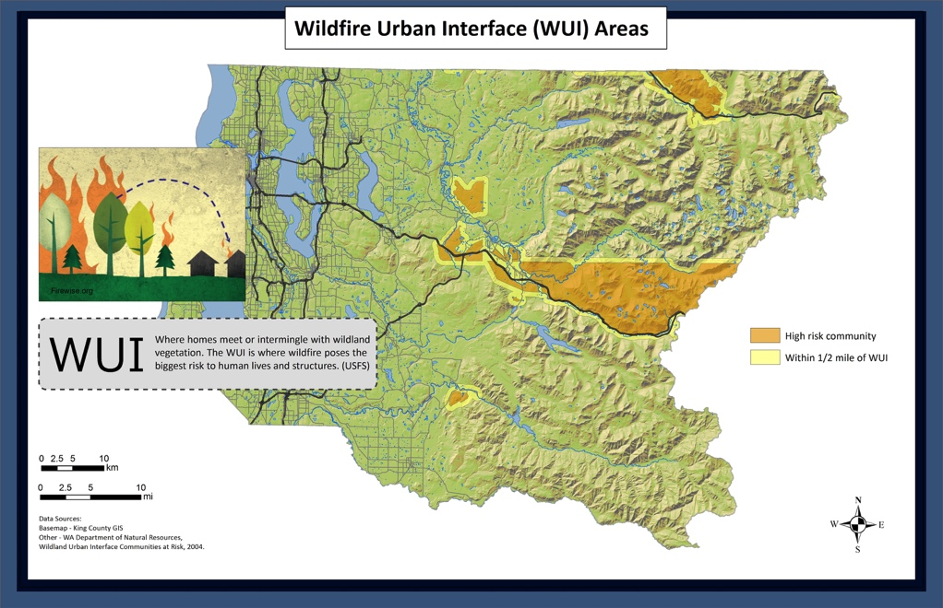

|  |  |
| --- | --- |
| Extreme | **这是野火风险非常高的社区**。位于人类与森林之间的边界处。西华盛顿气候温和，但金县东部每年都发生野火。[（地图）](https://hazardready.org/seattle/static/img/data/Wildfire_WUI.jpg) |
| high | **这是野火高风险社区**。位于人类与森林之间的边界处。西华盛顿气候温和，但金县东部每年都发生野火。[（地图）](https://hazardready.org/seattle/static/img/data/Wildfire_WUI.jpg) |
| half mile buffer around WUI | **该区域没有被确定为野火风险高**，但是在高风险社区方圆半英里范围之内。条件适宜时，野火将会蔓延。[（地图）](https://hazardready.org/seattle/static/img/data/Wildfire_WUI.jpg) |
| King County outside WUI and Buffer | **该区域有低到极低的野火风险**。如果您居住在林地附近，警惕可能发生野火。[（地图）](https://hazardready.org/seattle/static/img/data/Wildfire_WUI.jpg) |
| Water | **这是水，这里不存在发生野火的可能性**。[（地图）](https://hazardready.org/seattle/static/img/data/Wildfire_WUI.jpg) |

## 最坏情况



|  |  |
| --- | --- |
| extreme | **您可能会在这里遭遇重大野火**。野火移动快速，火苗大，而且可能会很快改变方向。消防员可能需要用几天或几周的时间才能扑灭野火。远处野火的浓烟可能飘得很远，即使附近没有燃烧也能够称为一个因素。[在此处](http://www.pscleanair.org/airquality/ourairquality/Pages/default.aspx)查看您当地的空气质量。 |
| high | **您可能会在这里遭遇重大野火**。野火移动快速，火苗大，而且可能会很快改变方向。消防员可能需要用几天或几周的时间才能扑灭野火。远处野火的浓烟可能飘得很远，即使附近没有燃烧也能够称为一个因素。[在此处](http://www.pscleanair.org/airquality/ourairquality/Pages/default.aspx)查看您当地的空气质量。 |
| half mile buffer around WUI | **您可能会在这里遭遇野火**。野火移动快速，火苗大，而且可能会很快改变方向。消防员可能需要用几天或几周的时间才能扑灭野火。远处野火的浓烟可能飘得很远，即使附近没有燃烧也能够称为一个因素。[在此处](http://www.pscleanair.org/airquality/ourairquality/Pages/default.aspx)查看您当地的空气质量。 |
| King County outside WUI and Buffer | **不太可能，但如果您住在林地附近，您可能会遭遇野火**。远处野火的浓烟可能飘得很远，即使附近没有燃烧也能够称为一个因素。[在此处](http://www.pscleanair.org/airquality/ourairquality/Pages/default.aspx)查看您当地的空气质量。 |

## 气候影响

|  |
| --- |
| **太平洋西北部的野火次数在过去几十年间明显增多**。随着夏季越来越干旱，风暴越来越猛烈，这种趋势可能会持续。大片森林可能会被烧毁，向大气中释放浓烟。点击图片，了解更多。  [limate Change Forest Infographic](http://kingcounty.gov/services/environment/climate/why-act/infographic.aspx) |

## 警示标志

|  |  |
| --- | --- |
| Warning signs | 您闻到或看到烟雾了吗？是否连续多天干旱？可能是野火。远离火灾现场，如果您看到正在燃烧，立即拨打 9-1-1 报告。 |

## 防野火准备

|  |  |
| --- | --- |
| Before | 1. **打造空间** - 在您的房屋、棚舍和企业周围打造一个**防火的空间**，保护人身和财产安全。如需了解如何做，查看 [firewise.org](http://www.firewise.org/wildfire-preparedness.aspx)。 2. **观察天气** - 连续几天阳光灿烂可能会使森林干燥，易于起火。有风的条件能够造成野火迅速失控。his is an image of ways to prevent wildfire around your home. They include screening decks, pruning trees 6-10 feet from the ground, using fire-resistant wall and roof materials, keeping plants watered, and making sure your driveway can accommodate an emergency vehicle |
| During | * **收听消息** - 听广播和/或电视机上的当地紧急警报，在必要时准备撤离。 * **移走易燃物** - 移走您房屋周围的易起火物品（草坪椅子、桌子等）。 * **您家中的准备** - 将软垫家具从窗户旁移走。关好门窗，但不要上锁。   his is an icon of an exclaimation point with two triangles behind it |
| After | * 主管机关宣布安全后，返回家中。 * **进入烧毁区域时谨慎小心**，危险仍然存在。 * 检查、再检查有无烟雾或隐藏的余烬。 * **拍照记录损坏情况**，以办理保险赔偿。 |

## 当地资源

|  |  |
| --- | --- |
| Fire Resources | 如果您认为您的房屋可能面临风险，**金县拥有面向土地所有者、激励计划和主办培训研讨会的信息**。点击 [此处](http://www.kingcounty.gov/environment/water-and-land/forestry.aspx)了解更多。 |

## 近期历史

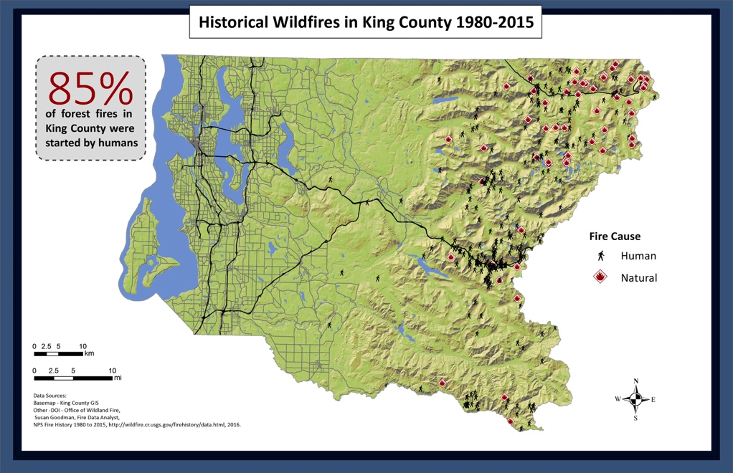

|  |  |
| --- | --- |
| Fire History | 金县东每年都有小规模的森林火灾。通常是人为造成的。点击 [此处](https://hazardready.org/seattle/static/img/data/Wildfire_Historic.jpg)，查看过去的火灾发生在哪里。 |

# 火山

## 最可能：不喷发

|  |
| --- |
| 火山泥流是与雷尼尔山关联的主要危害。**金县南居民在其一生中有十分之一的机率遇到火山泥流**。雷尼尔山被认为是一座活火山，但可能要经过许多年才会再次喷发。 |

## 最坏情况：雷尼尔山喷发

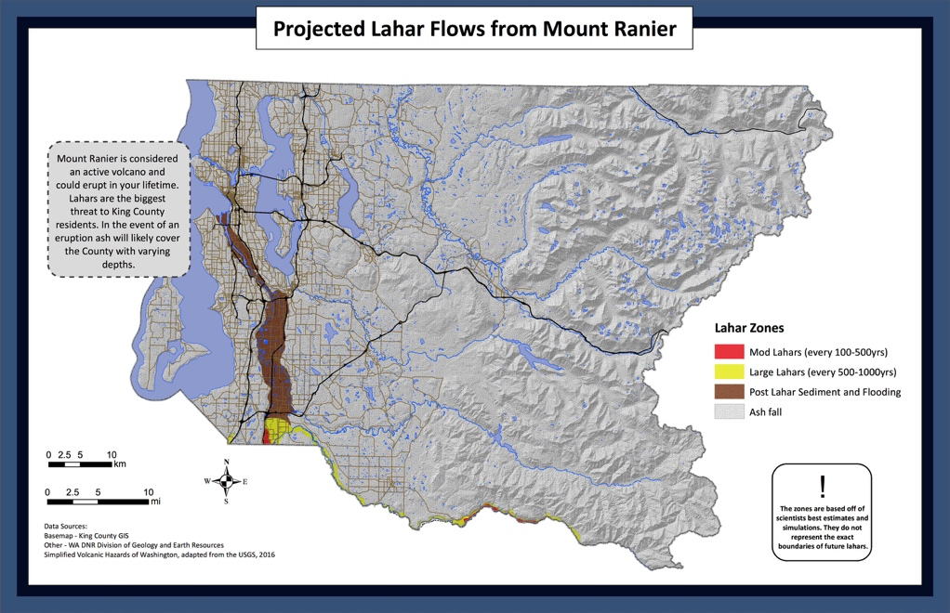

|  |  |
| --- | --- |
| Post-Lahar Sedimentation | 如果雷尼尔山上触发火山泥流，**火山泥流带来的泥浆、沙石和其他碎片流溢和沉积**。这可能在发生在火山泥流之后的几年到几十年内。[（地图）](https://hazardready.org/seattle/static/img/data/Volcano_Lahar.jpg) |
| Case II-Moderate Lahars (Recurrence Interval 100-500 yrs) | **未来 50 年内，雷尼尔山上的火山泥流流经该地区的机率是 10% - 40%。**火山泥流的形态像是湿的、流动的混凝土。如果发生火山泥流，厚厚的泥浆和碎片将覆盖这个区域。这可能会严重损坏房屋，需要用很长的时间来恢复。[（地图）](https://hazardready.org/seattle/static/img/data/Volcano_Lahar.jpg) |
| Case I-Large Lahars (Recurrence Interval 500-1000 yrs) | **未来 50 年内，雷尼尔山上的火山泥流流经该地区的机率是 5% - 10%**。火山泥流的形态像是湿的、流动的混凝土。如果发生火山泥流，厚厚的泥浆和碎片将覆盖这个区域。这可能会严重损坏房屋，需要用很长的时间来恢复。[（地图）](https://hazardready.org/seattle/static/img/data/Volcano_Lahar.jpg) |
| Outside of Lahar Zone&#44; but would see tephra and ash. | **您在火山泥流危险带以外**。如果雷尼尔山喷发，火山灰将覆盖整个地区。届时将与 1980 年的圣海伦山喷发影响到的区域大致相似。火山灰厚度随距离喷发地点的远近而异。[（地图）](https://hazardready.org/seattle/static/img/data/Volcano_Lahar.jpg) |

## 警示标志

|  |  |
| --- | --- |
| Warning signs | 火山喷发之前，通常会提前数天乃至数月发出警示信号。**随着地下的岩浆移动，天然气和地震活动增加，地表突起。**虽然一般公众难以察觉这些迹象，雷尼尔山受到[USGS 火山危害计划](http://volcanoes.usgs.gov/volcanoes/mount_rainier/)上的科学家们的的持续监控。 |

## 防火山喷发准备

|  |  |
| --- | --- |
| Before | 1. **问** - 确认当地政府采取了哪些火山事件准备措施。**向公共官员了解其计划的具体内容以及在事件期间他们将如何与您联系**。为此，您可以联系金县 [应急管理办公室](http://www.kingcounty.gov/depts/emergency-management/hazards/volcano.aspx)。 2. **计划** - 与您的朋友和邻居交谈。如果您在高风险地带，**决定您要去哪里、您要带什么以及您要联络谁**。 |
| During | 喷发期间，收听新闻，了解紧急动态，遵照紧急指示。   * **在火山泥流带 - 立即到地势较高的地方。** * **外面** - 掩住口鼻、身体，避免刺激。**找到蔽身处**。 * **室内 - 关好家里的大门和通风口，留在室内，但另有指示的情况除外**。用湿毛巾堵住门缝，用胶带封住漏风的窗户。熄灭汽车和货车的发动机，避免火山灰堵塞造成破坏。保护动物和机器，把它们带到室内或遮挡好的地方。   his is an panel of three images of what to do during a volcanic eruption or lahar. In lahar zone, outside, inside. |
| After | 火山喷发的紧迫危险消退之后，主要任务是清扫火山灰。his image shows two graders shoveling inches of ashfall from Saint Helens' eruption   * 在户外时，佩戴好护目镜和口罩。**届时空气质量将非常差**。 * **避免启动汽车发动机**。如果您必须开车，保持低速行驶（低于 35 MPH），频繁检查油、滤油器和空气过滤器 * 火山灰沉降非常重，可能造成建筑物塌陷。在确定安全时，**清扫屋顶和雨槽中的火山灰**。 |

|  |  |
| --- | --- |
| Volcano Resources | 您可以从多种来源了解更多关于雷尼尔山和潜在危险的信息：   * [监控与其他信息](https://volcanoes.usgs.gov/volcanoes/mount_rainier/) - 美国地质调查局 * [金县一般信息](http://www.kingcounty.gov/depts/emergency-management/hazards/volcano.aspx) - 金县 * [雷尼尔地质危害](https://www.nps.gov/mora/planyourvisit/geohazards.htm) - 国家公园服务 * [雷尼尔附近的地震](http://www.pnsn.org/volcanoes/mount-rainier) - 太平洋西北地震网 |

## 近期历史

|  |  |
| --- | --- |
| Volcano History | 雷尼尔山拥有漫长的[火山喷发](https://volcanoes.usgs.gov/volcanoes/mount_rainier/geo_hist_eruption_history.html)和[火山泥流](https://volcanoes.usgs.gov/volcanoes/mount_rainier/geo_hist_lahars.html)历史。大约在 500 年前，Electron 泥流涌下山，穿过 Puyallup，一直到了华盛顿州的 Sumner。在此前的几千年里，许多火山泥流沿着当地河流最远到达了奥本。**有些小镇(NE Tacoma、Orting 和 Puyallup) 是在历史上的火山泥流沉积物上建造的。** |

# 冬季天气

## 在您的一生中：冬季天气

|  |
| --- |
| 在整个金县，冬季会有零下低温、结冰的道路以及发生重大风暴的可能。有时会降雪，多在海拔较高的地方。**冬季风暴可能带来大风，造成树木倒地、电力中断。** |

## 最坏情况：冬季天气

|  |
| --- |
| 一次严重的降雪事件可能造成交通运输、公共安全服务以及公用事业的严重中断。**可能会停电多天。** |

## 气候影响

|  |
| --- |
| **太平洋西北在未来 50 年内会经历更多剧烈风暴**。他们可能会带来烈风、强降雨，导致洪水泛滥。冬季活动会受到影响。2015 年的积雪水平达到历史最低点，平均只有 4%。暖冬预示着全国范围的干旱。点击图片，了解更多。  [limate Change Winter Infographic](http://kingcounty.gov/services/environment/climate/why-act/infographic.aspx) |

## 警示标志

|  |
| --- |
| 气象学家在预测冰雪暴方面取得了长足的进步。**留意当地的天气预报，订阅可获得的提醒和警示系统可**([西雅图警报](http://alert.seattle.gov/)和[金县警报](http://www.kingcounty.gov/depts/emergency-management/alert-king-county.aspx)) ，确保您实时了解关于即将发生的恶劣天气的信息。 |

## 准备

|  |  |
| --- | --- |
| Before | 1. **获得生活用品 - 储备额外的燃油和应急用品**，撑过没有电、暖气和热水的日子。考虑购买发电机，并遵守安全标准。 2. **修缮房屋做过冬准备** - 安装风雨窗。墙壁、阁楼和管道隔热。填堵门窗缝隙，安装挡风雨条。在严寒天气中，允许水龙头滴水，以防止管道冻结。**了解如何关闭水阀（如果管道爆裂）**。 3. **为您的车辆做好冬季准备** - 保持油箱至少一半满。检查电池、点火系统、散热器、灯、刹车和轮胎。用防冻液、油和洗窗液填充水箱。**在后备箱储备冬季应急用品。** |
| During | * **了解最新信息** - 时时在电视、移动设备或电池供电的收音机上了解本地新闻。遵循紧急指示，留意出行建议。 * **避免外出** - 如果您必须开车，填满气罐，在主要道路上行驶，并将您的行程告诉其他人。慢速行驶。如果迷路了，打电话求助，打开危险指示灯，并留在车内。除非附近有收容所，否则请勿乱走。 * **了解您的风险** -   + **低温** - 如果您注意到低温症迹象，需要立即获得医疗帮助。点击[此处](https://www.cdc.gov/disasters/winter/staysafe/hypothermia.html)了解症状和其他信息。   + **一氧化碳中毒** - 煤气、汽油、煤油、木头或木炭等燃料在密闭空间燃烧时，可能会发生一氧化碳中毒。每年有数百人意外死于一氧化碳中毒。点击 [此处](http://www.kingcounty.gov/depts/health/emergency-preparedness/preparing-yourself/carbon-monoxide.aspx)了解更多。 * **避开危险** - 远离坠落的电力线、被冲毁的道路以及厚积雪或冰重压的其他构筑物。   his is a panel of four images of what to do during bad winter weather. Stay Tuned, Stay Inside, Know Risks, and Avoid Hazards. |
| After | * **补充应急用品**。做好准备，以防再次发生暴风雪。 * **完善您的家庭计划** — 哪些有用？哪些可以做得更好？ * **与您的邻居谈一谈**。互相分享建议和想法。 |

## 当地资源

|  |
| --- |
| 更多地了解冬季情况以及如何准备：   * [渡过暴风雪多发的冬季](http://takewinterbystorm.org)- 西华盛顿的准备建议和最新信息 * [金县地铁冬季](http://kingcounty.gov/depts/transportation/metro/alerts-updates/winter.aspx) - 冬季出行规划 app 和天气提醒链接 * [西雅图交通部](https://www.seattle.gov/transportation/winterweather.htm) 查看除雪车去过哪些地方以及关于路况的其他信息 |

## 近期历史

|  |
| --- |
| **1996 年 12 月 26 日开始的一系列雨、冰、雪暴导致本州 16 人死亡，西雅图和金县损失 5700 万美元**。两次暴雪——一次降雪 6-12 英寸，另一次湿雪 10 英寸——后紧接着下了一场暴雨，压塌了车棚，淹没了船只系泊，压断了电力线。地铁在其历史上首次完全停运。在接下来的一周内，严寒和融雪引发了洪水和山体滑坡。如果这样的风暴再次发生，你准备好了吗？ |

# 夏季天气

## 在您的一生中：夏季天气

|  |
| --- |
| 不要让多雨的秋冬季节欺骗了您，**金县的夏天非常热。有时，温度会连续多天在 90 华氏度以上**。整个地区可能会发生雷暴、风暴、野火以及热浪。 |

## 最坏情况：夏季天气

|  |
| --- |
| 酷热可能持续数天，导致社区内与炎热相关的疾病增多，包括热衰竭和中暑。高温、干燥以及闪电可能性增加都可能导致发生野火。 |

## 气候影响

|  |
| --- |
| 2015 年 7 月是有史以来最热的一个月！**到 2100 年，预计年平均气温会升高 3 到 10 华氏度**。华盛顿夏季降雨较少，但降雨强度较高（滂沱大雨）。点击图片，了解更多。  [limate Change Storm Infographic](http://kingcounty.gov/services/environment/climate/why-act/infographic.aspx) |

## 警示标志

|  |
| --- |
| 热衰竭和中暑是人暴露在极热环境时可能发生的严重疾病。  **热衰竭迹象**：   * 大量出汗 * 虚弱 * 脉搏弱 * 晕倒 * 呕吐 * 感冒、皮肤苍白   **中暑迹象**：   * 体温高（103F 或更高） * 皮肤发烫、发干 * 麦博快且强 * 可能失去意识 |

## 准备

|  |  |
| --- | --- |
| Before | 老人、儿童以及精神疾病和慢性病患者发生热相关问题的风险较高。   1. **了解迹象** - 热相关疾病发病快速。了解哪些邻居可能面临风险。 2. **了解最新信息** - 听地方新闻，获取一般信息以及**避暑中心**的位置（居民可以乘凉的空间） |
| During | * **保持凉爽** - 呆在室内，尽量呆在有空调的地方（商场、图书馆、剧院等）。减少户外活动。 * **保护皮肤** - 穿着轻便、浅色、宽松的衣服。戴宽檐帽、太阳眼镜，涂防晒霜。 * **饮用水**：多补充水分（少喝含咖啡因、酒精和糖的饮料），随身携带水瓶。 * **为他人考虑** - 不要在孩子和宠物留在炙热的车内。经常问候有危险的家人、朋友和邻居。   his is a panel of three images of what to do during bad summer weather. Stay Cool, Protect Skin, and Drink Water. |
| After | * 使用窗帘遮挡窗户，**保持室内凉爽**。 * **考虑在热空气渗入的家中购买空调系统**和/或安装挡风雨条。 * **低预算方案**：建造热反射器（用于窗户和窗帘之间），如用铝箔包裹的纸板等，把热量反射到外面。点击 [此处](http://www.instructables.com/id/Heat-blocking-curtains/)，查看 DIY 说明。 |

## 当地资源

|  |
| --- |
| 如需关于如何保持凉爽和安全的更多信息，转到金县的[炎热天气](http://www.kingcounty.gov/depts/health/emergency-preparedness/preparing-yourself/hot-weather.aspx)页面。 |

## 近期历史

|  |
| --- |
| 2015 年，金县出现了 90F 以上天数的最高记录。**2015 年 7 月是有史以来最热的一个月！** |

# 页面上的静态信息

## 应急包

|  |
| --- |
| 专家建议您拥有：   * 每人 7 天的用品 * 每人 7 加仑水 * 每人 21 顿饭   [家庭用品套装](http://www.seattle.gov/emergency-management/be-prepared-infographic_oem)中可能已经有您需要的大部分物品。了解如何在下一次事件到来之前补充并整理。 |

## 重要链接

|  |
| --- |
| **西雅图应急管理办公室**  [西雅图 OEM](http://www.seattle.gov/emergency-management) 网站拥有很多资源，方便了解更多。  **西雅图警报**  第一时间了解你身边发生的事情。点击 [此处](http://alert.seattle.gov/)了解更多。  **金县警报**  获取关于金县所发生事情的实时警报。点击 [此处](http://www.kingcounty.gov/depts/emergency-management/alert-king-county.aspx)了解更多。 |